拜伟人

长沙是毛泽东成长求学的地方。第一师范、橘子洲头、清水塘……长沙留下了一串串他的足迹。长沙有很多毛泽东雕像，来了长沙一定要拜一拜。如果是重度五毛还可以去距长沙一小时车程的湘潭看看毛主席的老家。

画面：对着毛主席雕像作揖，脑子里想的是百元大钞。

看橘子洲烟花

长沙浏阳的烟花可以说是享誉全球，每周六的晚上橘子洲都会举办音乐主题焰火晚会，每个星期的主题都不同，你会看到比北京奥运会上更好看更壮观更多花样的焰火表演。

画面：并肩坐在江边看烟花

嗨一次酒吧

号称娱乐之都的长沙，精髓都在夜幕降临之后。长沙的酒吧文化是全国出名的。从解放西路一条街的喧嚣夜店到化龙池各种安静文艺的小酒馆，你会惊叹于长沙人对夜生活的极度狂热。

画面：对于酒吧的画面我已经无法打开脑洞了。。画师自由发挥吧

品尝湘菜

作为八大菜系之一的湘菜和与他一样以辣为特点的川菜相比，并没有普及到在任何地方都可以品尝的到。喜欢辣的吃货到了长沙简直是“狼入羊圈”，一定是甩开腮帮子，打开后槽牙，风卷残云一般的吃起，根本管不了会不会爆痘的事了。

画面：狼吞虎咽一大盘菜，大部分是辣椒，已经辣到不行，头上冒火嘴里喷火

洗一次足浴

长沙有个外号叫“脚都”，足浴产业十分发达。足浴已经成为长沙人的一种生活方式和待客之道，形成了全国独一无二的足浴文化。来了脚都不洗脚岂不是白来了？

画面：足浴，表情很享受。

泡灰汤温泉

位于长沙宁乡的灰汤是中国温泉之乡，是中国三大高温温泉之一，富含29种微量元素，已经有2000多年的历史，有天然药泉之称。泡温泉吃喝玩乐一应俱全，你所要做的全情只有一件——享受。

画面：泡温泉，头上顶个毛巾，水面上飘着好多化学元素符号：硅Si、硼B、钼Mo、锌Zn、铁Fe、铜Cu。。。

看一回芒果台的节目录制

作为湖南最为大众熟知的芒果台，本着娱乐全中国的宗旨，源源不断地给我们制造着各种喜闻乐见的娱乐节目，一定要来马桶台逛逛，就算弄不到马兰山一姐或者策神的票，兴许也能碰到好多大牌明星哟。

画面：《我是歌手》的舞台，作为竞演选手正在唱歌，歌词是“粑鼻粑鼻，我们去哪离呀”

参考

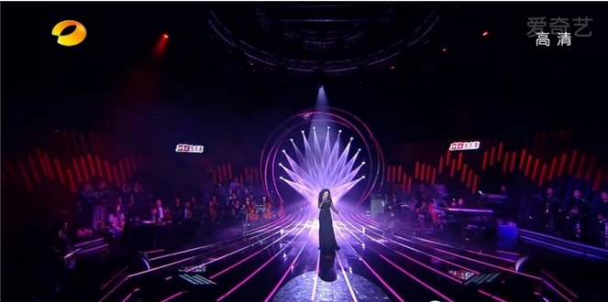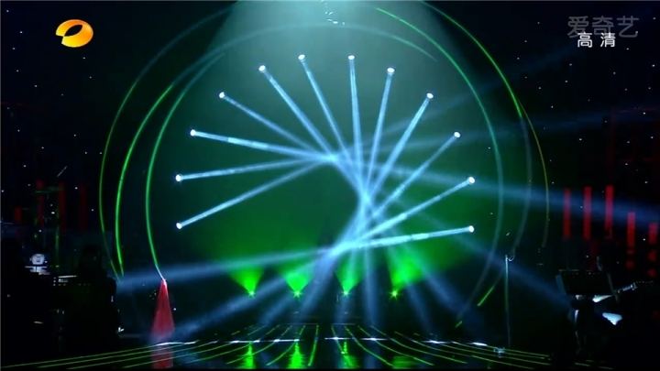

长沙臭豆腐

全国各地都有臭豆腐，臭法和做法也都不尽相同，长沙臭豆腐无疑是臭豆腐界的翘楚。你可能在很多地方吃过所谓的“正宗长沙臭豆腐”，到了长沙之后，你只会对以前的“正宗长沙臭豆腐”呵呵。

画面：在并排好几家臭豆腐摊位前纠结不知道吃哪家

登岳麓山感受山水洲城

登上岳麓山，橘子洲、湘江风光、长沙全城一览无余，山、水、洲、城相依相融。岳麓山风光秀丽，山下的岳麓书院历史源远流长，文化底蕴深厚。

画面：古代书生打扮，一手背在身后，一手捧着一本线装书。背景是岳麓书院和山。